花蓮縣明廉國小主題書展學習單

___年___班 座號：____ 姓名：____________

- 關於你所讀的這本書。
1.我看的這本書書名是：_______________________________________
2.超現實世界與現實世界不同，超現實的世界是一個幻想的世界，在這本書中，
主角遇到了什麼樣「超現實」的事物？請用完整句子回答。
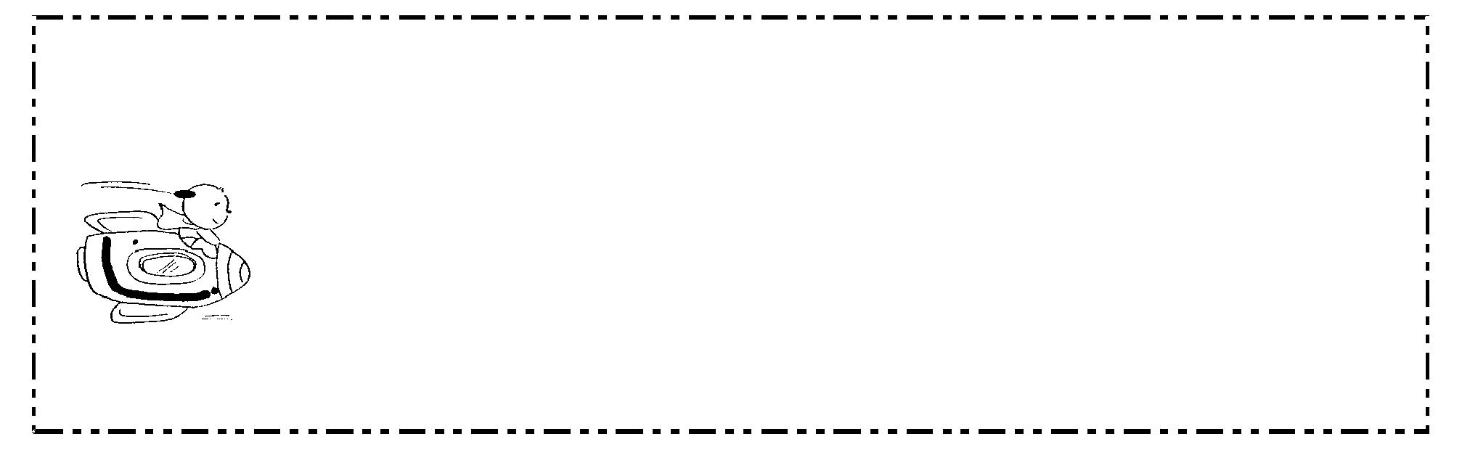

- 在奇幻的故事當中，主角會遇到許多不尋常的事物，如果你跟主角有一樣的經歷，你會有什麼樣的感受？請用完整句子回答。
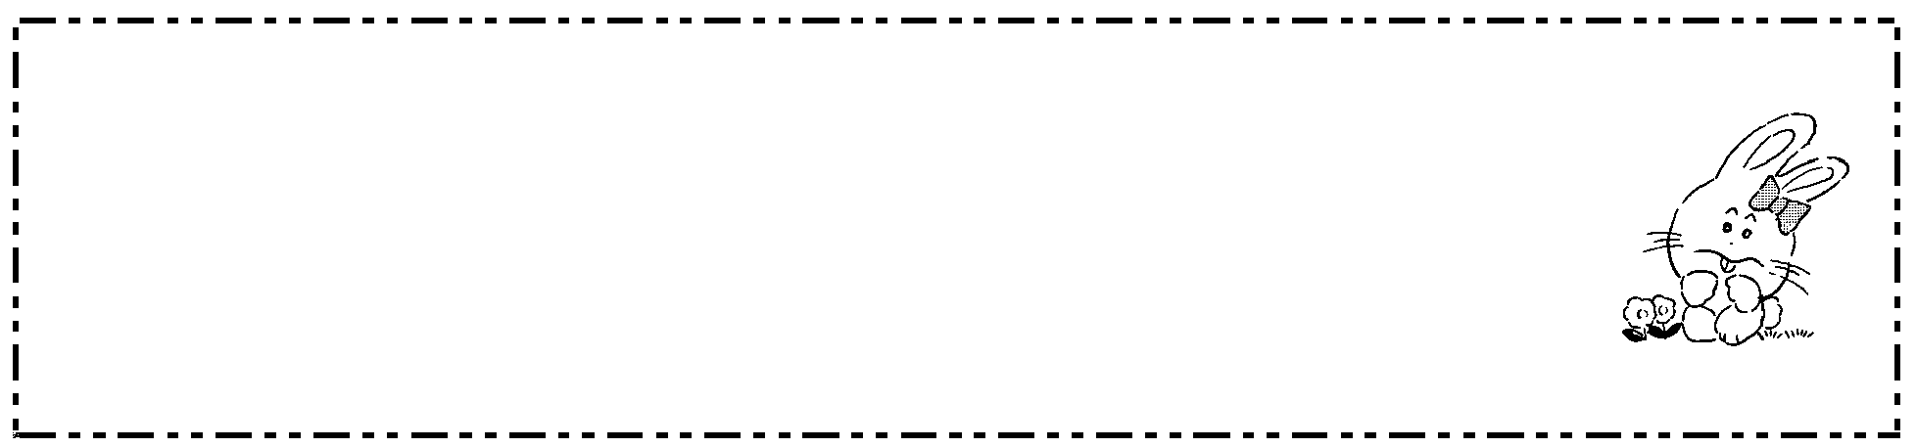

三.請畫一畫或寫一寫，你覺得這本書中最特別或最奇怪的事物……。
